**PRD_海外导航地图_引导**

**产品需求文档**

**引导**

|  |  |  |  |  |
| --- | --- | --- | --- | --- |
| **版本** | **日期** | **名字** | **状态** | **变更内容** |
| 0.1 | 2021-12-2 | 王瑛琳 | 创建 |  |
|  |  |  |  |  |
|  |  |  |  |  |
|  |  |  |  |  |
|  |  |  |  |  |

目录

1概要4

2名词定义4

3功能4

3.1引导模式4

3.2主动引导模式4

3.2.1引导点7

3.2.2其他引导功能19

3.3巡航模式25

3.4模拟导航25

3.5语音设置项25

3.5.1简洁模式25

3.5.2详细模式：25

1. **概要**

该文档主要介绍引导相关功能式样。

2. **名词定义**

解释文档中使用的名词。

|  |  |
| --- | --- |
| **名词** | **描述** |
| ETA | Estimated Time of Arrival 预计到达时间 |
|  |  |
|  |  |
|  |  |
|  |  |
|  |  |
|  |  |
|  |  |
|  |  |
|  |  |

3. **功能**

3.1 **引导模式**

引导模式包括主动引导模式和巡航引导模式。

主动引导模式，即路线规划后，用户主动触发开始导航功能的情况下，进入主动引导模式。其提供所有的详细引导提示信息，如方向箭头，距离、扩大图、声音等。具体参考主动引导模式章节。

巡航引导模式，即在无路线下的引导，主要根据自车位置所在道路上的关联信息，如警告提醒和交通路况等内容进行提示。具体参考巡航章节。

3.2 **主动引导模式**

主动引导模式是为用户提供引导点的语音、文字、图形等详细的引导信息，使用户在导航引导过程中清晰、准确的获得路况信息以顺利到达目的地。主动引导模式包括强引导提示，弱引提示，其他引导功能。

1. 强引导点：强引导点会提供完整的引导信息。所有的强引导信息都会在引导板上显示，包括方向箭头、引导点剩余距离、道路名称和编号和连续引导点。同时伴有高频度的语音播报。

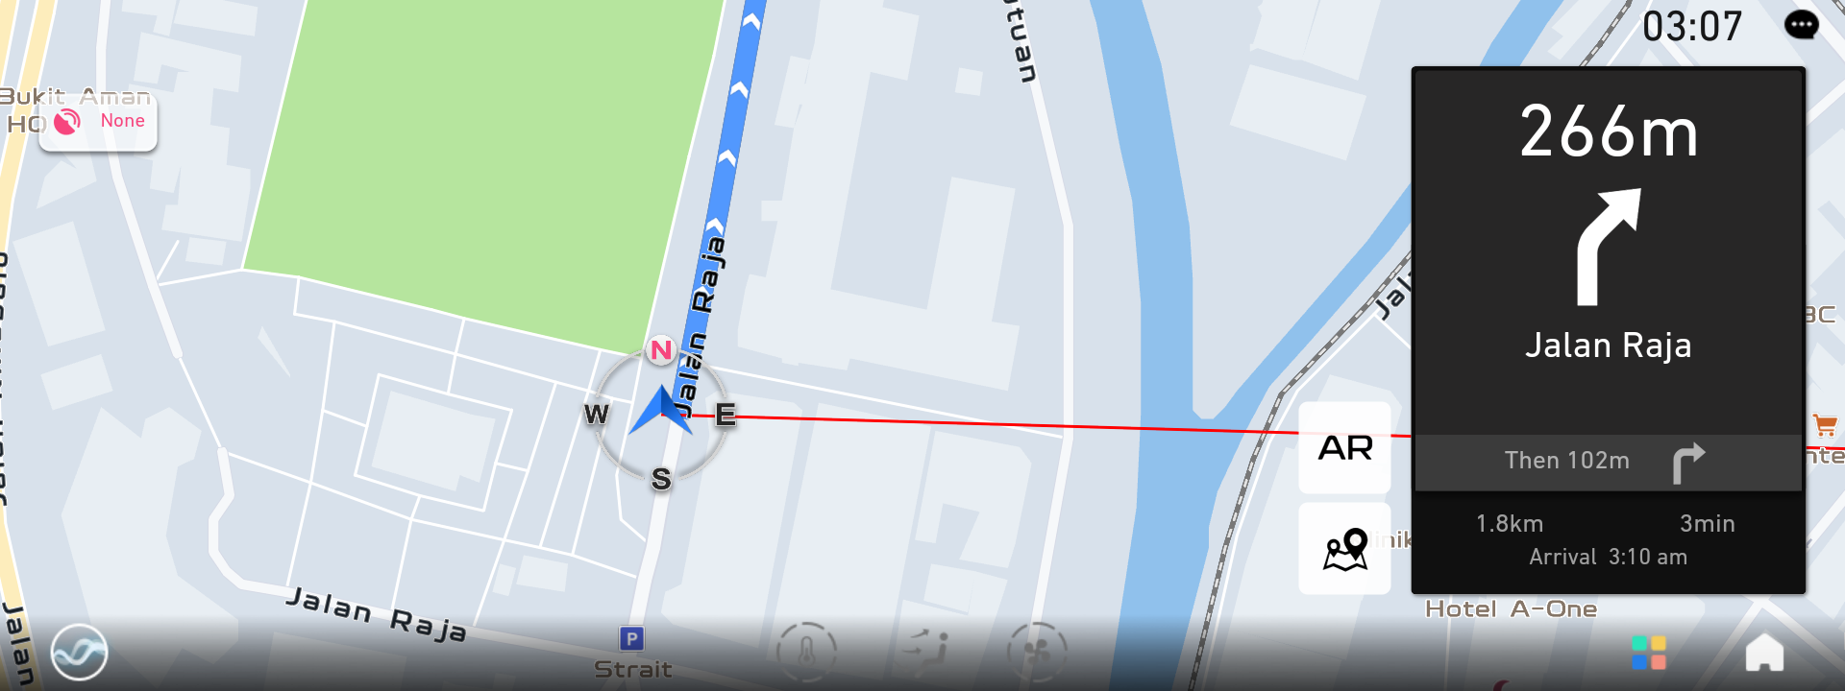

强引导点的类型和图例如下：

|  |  |
| --- | --- |
| **类型** | **图例** |
| 转折点引导 | |  |  |  |  | | --- | --- | --- | --- | |  |  |  |  |  |  |  |  |  | | --- | --- | --- | --- | |  |  |  |  | |
| 连续引导点 |  |
| 小角度分歧 | |  |  |  |  | | --- | --- | --- | --- | |  |  |  |  |  |  |  |  |  | | --- | --- | --- | --- | |  |  |  |  |  |  |  |  |  | | --- | --- | --- | --- | |  |  |  |  |  |  |  |  |  | | --- | --- | --- | --- | |  |  |  |  |  |  |  |  |  | | --- | --- | --- | --- | |  |  |  |  |  |  |  |  |  | | --- | --- | --- | --- | |  |  |  |  |  |  |  |  |  | | --- | --- | --- | --- | |  |  |  |  |  |  |  | | --- | --- | |  |  | |
| 目的地/经由地 | |  |  |  | | --- | --- | --- | |  |  |  | |
| 收费站/隧道 | |  |  | | --- | --- | |  |  | |
| 高速出入口 |  |
| 环岛 |  |

2. 弱引导点：相对强引导点对用户来讲关注度相对较低。弱引导点不会在引导板上显示，不同类型有不同的显示方式。语音频度会降低，也没有放大图等。

弱引导点的类型和图例如下：

|  |  |
| --- | --- |
| **类型** | **图例** |
| 服务区 |  |
| 信号灯 |  |
| 车道线 |  |
| 警告 |  |
| 交通事件 | |  |  | | --- | --- | |  | 等 | |

3. 其他引导功能包括：

1. 开始引导、结束引导（手动结束、自动结束）
2. 引导中的路线信息（路线条、路线全览、ETA）
3. 引导点列表
4. 扩大图
5. 手动语音播报
6. 当前道路名
7. 目的地停车场
8. 交通路况

3.2.1 **引导点**

3.2.1.1 **转折点引导**

转折引导点是用户实际驾驶过程中需要提示的转折位置。转折方向为八方向，包括右转、左转、右前方、左前方、右后方、左后方、直行、调头。

1. 图形显示时机：

开始引导后显示转折引导点，过上一个引导点后显示下一个转折引导点信息。

2. 图形显示内容：

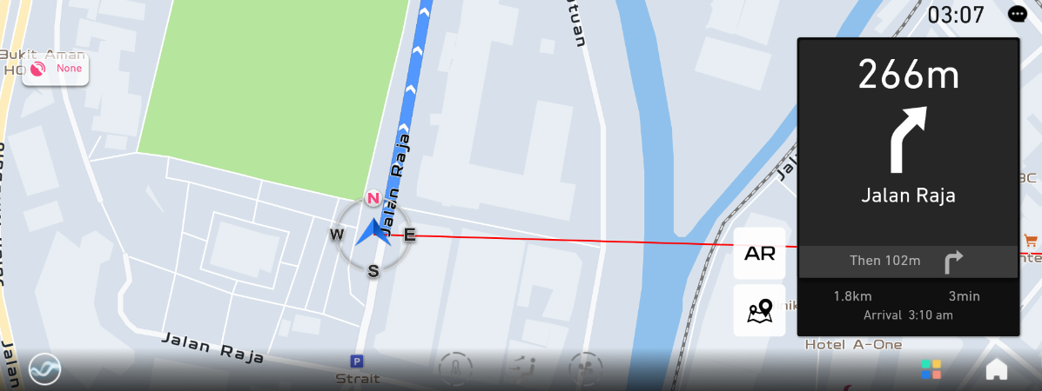

1. 方向箭头

方向箭头会根据路口的路网情况和转向情况提供更容易辨识的转向图形，提示行驶道路及转向动作，从而辅助提示司机即将驶入的道路和方向。箭头提供八方向包括右转、左转、右前方、左前方、右后方、左后方、直行、调头。

1. 引导点剩余距离

显示自车到引导点的剩余距离，随着自车的走行，进行更新。

1. 道路名称

名称显示原则如下：

|  |  |
| --- | --- |
| **引导点种别** | **名称表示（按照优先级显示）** |
| 目的地 | 固定文言【目的地】 |
| 经由地 | 固定文言【经由地】 |
| 收费站 | 收费站名称->固定文言【收费站】 |
| 隧道 | 道路名称->固定文言【隧道】 |
| 渡轮 | 固定文言【渡轮】 |
| 高速道引导点 | 方向名称 |
| 普通道引导点 | 道路名称 |

3. 语音播报

|  |  |  |
| --- | --- | --- |
|  | **详细** | **简洁** |
| 语音播报时机 | 在不同语音引导阶段（参考Far-Just Before各阶段定义），对于不同等级道路，进行不同的语音播报 | 同详细 |
| 语音播报内容 | 1. Far阶段。通过前一个引导点播报“请沿当前道路行驶”。 2. 在Prepare/Approach阶段，播报“在前方XX公里右转” 3. Action阶段，播报“即将右转” 4. Just Before阶段，播报“马上右转 | 1. 在Approach阶段，播报“在前方XX公里右转” 2. Just Before阶段，播报“马上右转” |

Far-Just Before各阶段定义：

|  |  |  |  |  |  |
| --- | --- | --- | --- | --- | --- |
| **道路等级** | **Far阶段** | **Prepare阶段** | **Approach阶段** | **Action阶段** | **Just Before阶段** |
| 第一等级道路 | 3km | 2040m | 1040m | 540m | 200m |
| 第二等级道路和高速Ramp | 2km | 1040m | 540m | 340m | 80m |
| 第三等级道路 | 2km | 600m | 400m | 170m | 70m |
| 普通道 | 2km | 540m | 340m | 130m | 50m |

3.2.1.2 **连续引导点**

两个引导点距离较近，用户需要在第一个引导点位置提前了解下一个引导点的转折信息。因此引导过程中对连续引导点会在第一个引导点的位置提供下一个引导点信息的显示，同时伴有语音播报。

连续引导点做成条件：

不同道路等级时，如果前一引导点和下一引导点的距离符合如下条件：

|  |  |
| --- | --- |
| **道路等级** | **判断距离** |
| 第一等级道路 | 500m |
| 第二等级道路和Ramp | 300m |
| 第三等级道路 | 150m |
| 一般道路 | 150m |

1. 图形显示时机：

连续引导点会在第一个引导点的位置提供下一个引导点信息的显示。

2. 图形显示内容：

下一个引导点的剩余距离和箭头方向。



3. 语音播报

将两个引导点的语音组合到一起提示（组合音）

|  |  |  |
| --- | --- | --- |
| **未通过第一引导点** | **详细** | **简洁** |
| 语音播报时机 | Action阶段 | 同详细 |
| 语音播报内容 | 例：即将右转，然后再右转 | 同详细 |

Action参考3.2.1.1 Far-Just Before各阶段定义

3.2.1.3 **小角度分歧**

当路线和其他道路夹角小时，只按照折转点引导用户很可能走错道路，因此小角度分歧引导需要给用户提供相对于非引导道路更明确的指引，避免驶入错误道路。

如果两分歧或者三分歧时，满足一定角度条件，判定为小角度分歧。

1. 图形显示时机：

同3.2.1.1转折点引导

2. 图形显示内容：

**箭头：**

显示组合箭头，突出行驶道路及转向动作，简要描绘路口形态中非行驶的道路。

特殊处理：（优先级：高速出口-> 沿主路-> 默认角度条件判断）

两分歧，如果沿主路行驶，按照如下进行显示

|  |  |
| --- | --- |
|  |  |

两分歧，如果高速出口，按照如下进行显示。

|  |  |  |
| --- | --- | --- |
|  |  |  |

1. 两分歧

Case图例和角度说明如下

|  |  |
| --- | --- |
| **Case** | **图例** |
| 左右分歧/右左分歧 | |  |  | | --- | --- | |  |  |   **左分歧 右分歧** |
| 直行右/右直行 | |  |  | | --- | --- | |  |  |   **直行 右分歧** |
| 直行左/左直行 | |  |  | | --- | --- | |  |  |   **直行 左分歧** |
| 左斜两分歧 | |  |  | | --- | --- | |  |  |   **两左分歧** |
| 右斜两分歧 | |  |  | | --- | --- | |  |  |   **两右分歧** |
| 直行两分歧 | |  |  | | --- | --- | |  |  |   **直行分歧** |

2. 三分歧

Case图例和角度说明如下

|  |  |
| --- | --- |
| **Case** | **图例** |
| 左，直行，右分歧 | |  |  |  | | --- | --- | --- | |  |  |  |   **左分歧 直行 右分歧** |
| 三左分歧 | |  |  |  | | --- | --- | --- | |  |  |  |   **三左分歧** |
| 三右分歧 | |  |  |  | | --- | --- | --- | |  |  |  |   **三右分歧** |
| 直行，两右分歧  两直行，一个右分歧 | |  |  |  | | --- | --- | --- | |  |  |  |   **右分歧 直行 右分歧** |
| 直行，两左分歧  两直行，一个左分歧 | |  |  |  |  | | --- | --- | --- | --- | |  |  |  | **左分歧 直行 左分歧** | |
| 三个直行 | |  |  |  |  | | --- | --- | --- | --- | |  |  |  | **三直行** | |

3. 语音播报

|  |  |  |
| --- | --- | --- |
|  | **详细** | **简洁** |
| 语音播报时机 | 同3.2.1.1 转折点引导 | 同详细 |
| 语音播报内容 | 例：在前方XX米，靠左/靠右行驶； | 同详细 |

3.2.1.4 **目的地/经由地**

当车辆接近目的地/途径地时，使用语音播报和Pop Up进行目的地/途径地到达提醒。

**一、目的地到达**

1. 图形显示时机：

同3.2.1.1转折点引导

2. 图形显示内容：

Destination（目的地）

|  |  |
| --- | --- |
|  |  |

3. 语音播报

|  |  |  |
| --- | --- | --- |
|  | **详细** | **简洁** |
| 语音播报时机 | 在路线上：自车距离目的地50m  偏离路线：自车距离目的地直线距离100m | 同详细 |
| 语音播报内容 | 在路线上：您已经到达目的地  偏离路线：您已经到达目的地, 目的地在您右侧\左侧 | 同详细 |

**二、途径地到达**

1. 图形显示时机：

同3.2.1.1转折点引导

2. 图形显示内容：

Via1、Via2（经由地）

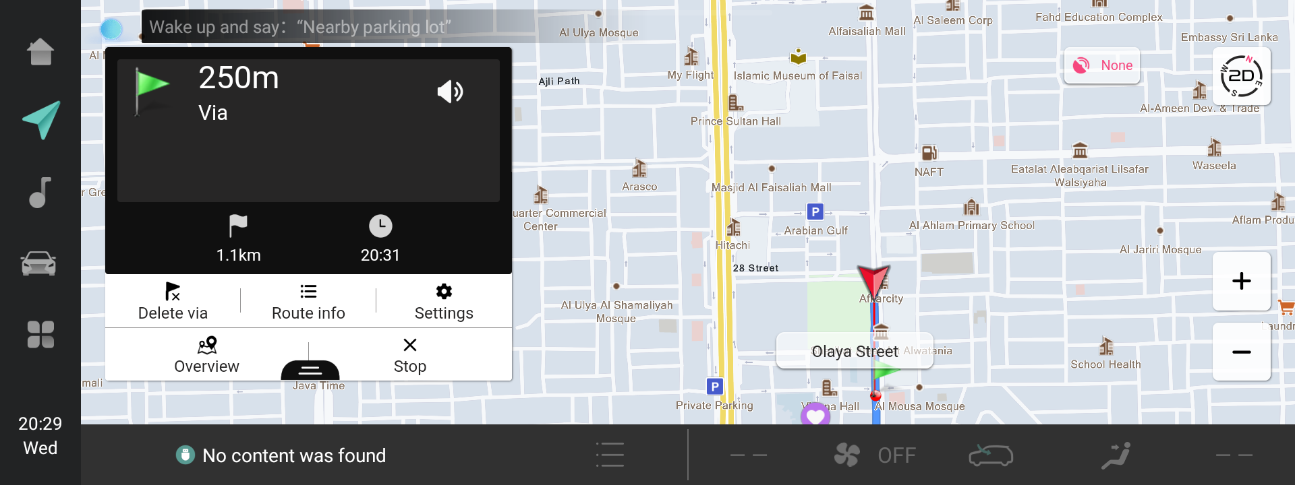

3. 语音播报：

|  |  |  |
| --- | --- | --- |
|  | **详细** | **简洁** |
| 语音播报时机 | 在路线上：自车距离目的地50m  偏离路线：自车距离目的地直线距离100m | 同详细 |
| 语音播报内容 | 您已经到达途径地 | 同详细 |

3.2.1.5 **收费站/隧道**

接近收费站/隧道时，对收费站/隧道进行语音播报和看板提示。

1. 图形显示时机：

同3.2.1.1转折引导点

2. 图形显示内容：

|  |  |
| --- | --- |
|  |  |

收费站/隧道图标

3. 语音播报：

|  |  |  |
| --- | --- | --- |
|  | **详细** | **简洁** |
| 语音播报时机 | Prepare和Action | Approach |
| 语音播报内容 | Prepare：前方收费站/隧道，  Action：即将到达收费站/隧道 | 即将到达收费站/隧道 |

Prepare、Action参考3.2.1.1 Far-Just Before各阶段定义

3.2.1.6 **高速出入口**

用户路线经过高速公路时，关注高速公路的进出口。

因此，当接近高速出/入口时，导航提示用户高速出/入口的信息，包括语音播报和在下一个引导点信息中显示出入口信息。

1. 图形显示时机：

同3.2.1.1转折引导点

2. 图形显示内容：

1. 高速出口：箭头按转折引导点箭头提供。文言显示【出口】+ 出口编号和方面名称。
2. 高速入口：箭头按转折引导点箭头提供。文言显示【入口】+ 出口编号和方面名称。

3. 语音播报：

|  |  |  |
| --- | --- | --- |
|  | **详细** | **简洁** |
| 语音播报时机 | 高速出口：与3.2.1.1转折引导点播报时机一致。  高速入口：与3.2.1.1转折引导点播报时机一致。 | 同3.2.2.1转折引导点 |
| 语音播报内容 | 高速出口：XXX米后，左转，在XX出口往XX方向，驶出高速  高速入口：XXX米后，左转，到达高速入口，往XX方向 | 同详细 |

3.2.1.7 **环岛**

用户在环岛驾驶过程中，关注正确的进出口信息。当经过环岛出口时，提示用户经过环岛出口的信息。当即将驶出环岛时，一定距离前语音播报驶出环岛出口信息。

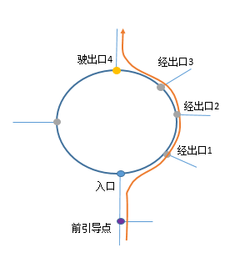

1. 图形显示时机：

通过前一个引导点后立刻显示，离开环岛出口之后消去。

2. 图形显示内容：

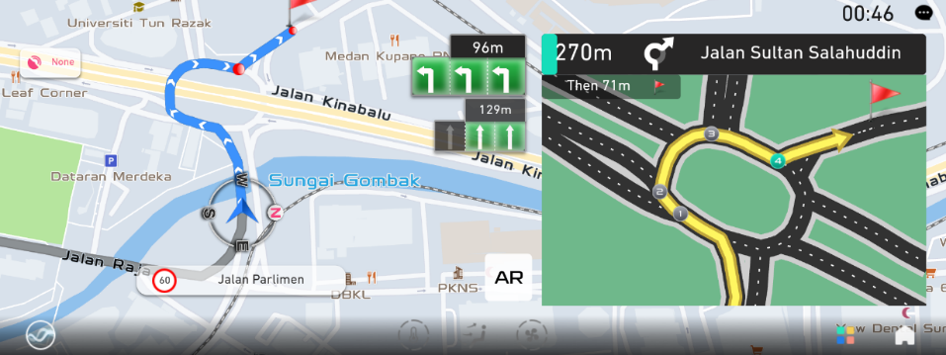

引导点信息（引导板）：引导箭头展示出入口位置和方向，其他同3.2.1.1转折引导点

扩大图：环岛入口、经出口、驶出口、出口编号

3. 语音播报：

|  |  |  |
| --- | --- | --- |
|  | **详细** | **简洁** |
| 语音播报时机 | **经过出口音：**  在环岛上，自车与出口的距离小于一定范围（可配置）。  **驶出出口音：**  在环岛上，自车与出口的距离小于一定范围（可配置）。  **引导音：**  进入环岛前： Prepare和Approach阶段提醒。 | **经过出口音：**  无  **驶出出口音：**  同详细  **引导音：**  Approach阶段提醒 |
| 语音播报内容 | **经过出口音：**经过第X出口  **驶出出口音：**右转驶出环岛；  **引导音**：   * 进入环岛前：前方在XX米进入环岛，然后在第X出口驶出环岛。 * 环岛上重新算路：前方第X出口驶出环岛。 | **经过出口音：**无  **驶出出口音：**同详细  **引导音：**同详细 |

Prepare和Approach参考3.2.1.1 Far-Just Before各阶段定义

3.2.1.8 **服务区**

在用户驶入高速公路时，提前告知服务区信息，可以有效缓解驾驶员在高速公路上驾驶的焦虑，如：在哪里加油、在哪里休息等。

针对高速道路场景提供服务区（SAPA）卡片，提示内容包括服务区名称、到服务区距离、服务设施（餐饮、住宿、公厕、加油站、充电站、汽修、ATM 等），如果服务区没有名称则默认显示为“服务区”或“停车区”。点击服务区看板后，可以联动到引导点列表数据。

1. 图形显示时机：

进入高速公路

2. 图形显示内容：

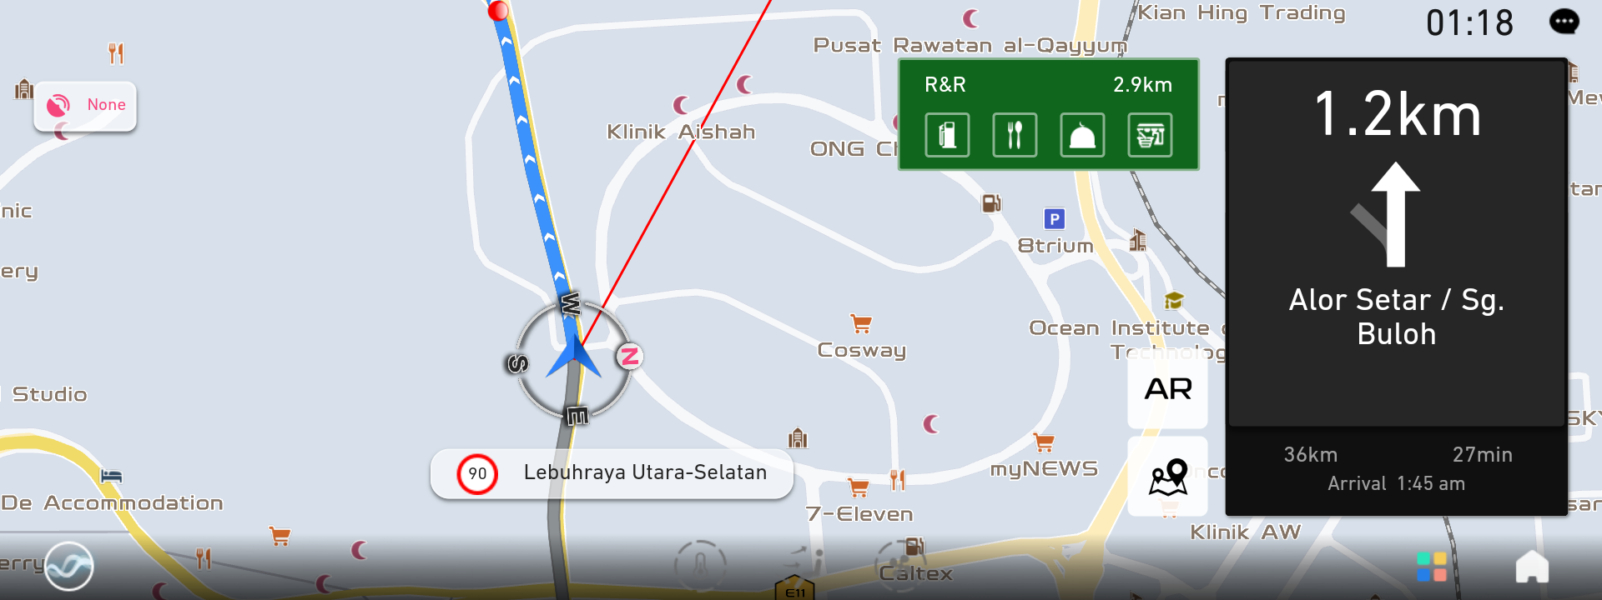

服务区名称、到服务区距离、服务设施（餐饮、住宿、公厕、加油站、充电站、汽修、ATM 等），如果服务区没有名称则默认显示为“服务区”或“停车区”。点击服务区看板后，可以联动到引导点列表数据。

显示当前高速公路最多两个服务区卡片（SAPA）。

3. 语音播报：

|  |  |  |
| --- | --- | --- |
|  | **详细** | **简洁** |
| 语音播报时机 | 进入高速并且与当前高速上的SAPA距离 < 5公里 | 同详细 |
| 语音播报内容 | 前方5公里有服务区，下一个服务区大概XX公路 | 同详细 |

3.2.1.9 **信号灯**

为避免用户走错路口，在自然语音播报中加入信号灯的提示作为参考。在信号灯路口引导中，会对前方信号灯路口进行提示（信号灯提示音）。如果引导点带信号灯信息时，从approach（参考3.2.1.1 Far-Just Before各阶段定义）阶段开始，引导音加入信号灯信息（引导音带信号灯音）。

1. 图形显示时机：

无

2. 图形显示内容：

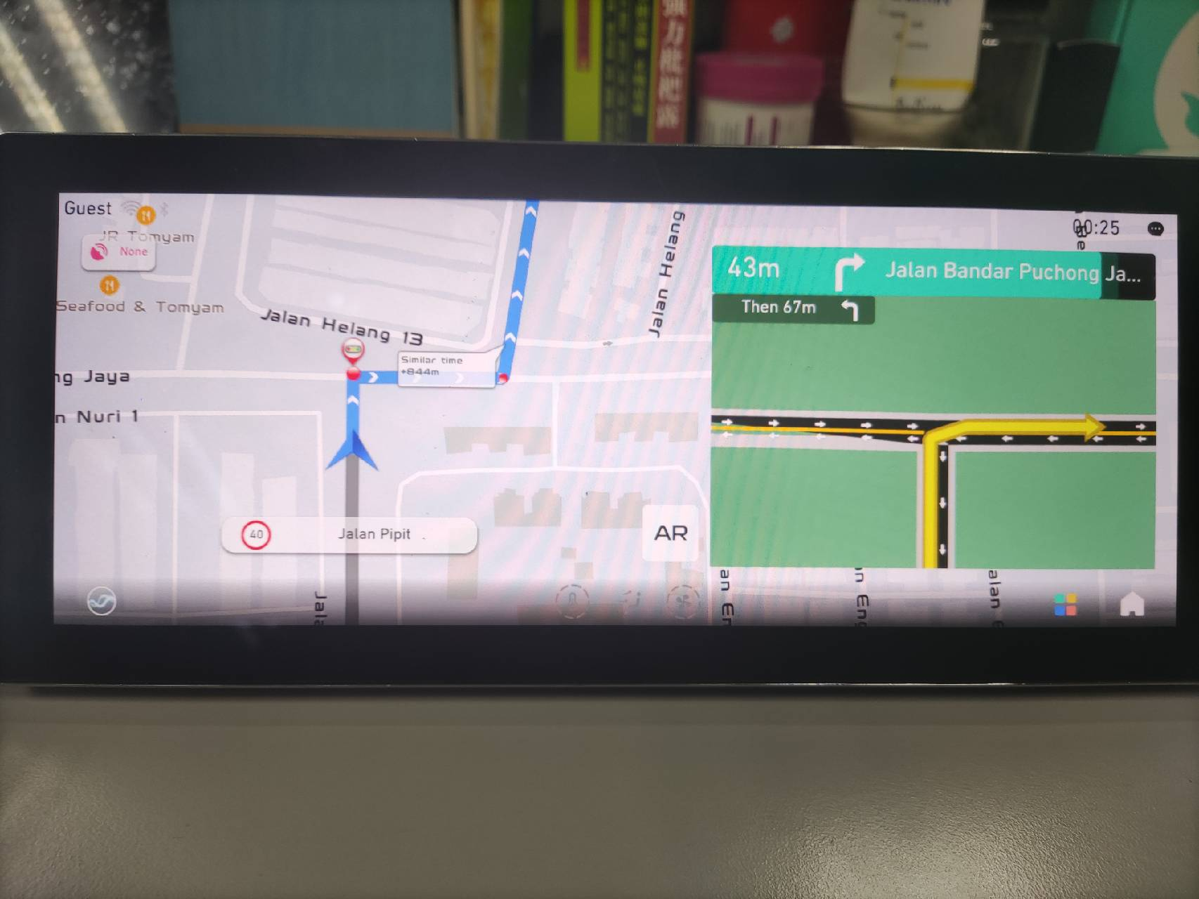

3. 语音播报：

|  |  |  |
| --- | --- | --- |
|  | **详细** | **简洁** |
| 语音播报时机 | 信号灯提示音：信号灯路口一定距离前提示。两个信号灯距离小于200米。  引导音带信号灯: 参考引导音发声阶段，且满足引导音提示区间范围进行语音播报 | 1.信号灯提示音：无  2.引导音无信号灯：同详细 |
| 语音播报内容 | 信号灯提示音: 前方信号灯路口直行。  引导音带信号灯：前方300米，第几个信号灯路口右转。 | 1. 信号灯提示音：无  2. 引导音无信号灯：前方300米，路口右转。 |

3.2.1.10 **车道线**

车道线信息是用户在导航中关注的信息，在正确的车道线行驶是用户顺利到达目的地的必要条件。

因此在行驶有车道信息的道路上时，通过语音和车道线图形等进行提示，提示用户行驶在合适的车道。车道线包括普通车道线和连续车道线。

**一、普通车道线**:在导航过程中，当行驶在有车道线信息的道路上时，通过语音和车道图片等形式进行提示。当进入道路有车道信息时，且满足显示距离时就开始显示和语音播报。普通车道线引导包括直行路口和引导点的提示。

1. 图形显示时机：

过路口（红绿灯路口和带车道线的路口）后，显示车道线。

2. 图形显示内容

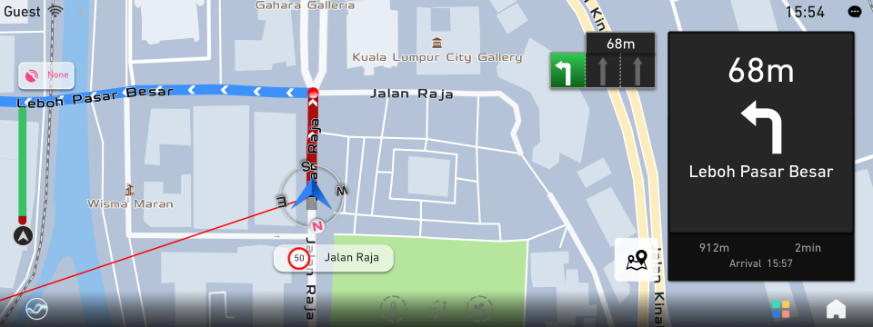

显示车道线和距离信息。显示时，需要对两种车道线进行区分。

1. 推荐车道线（白色）：按照引导路线，用户可以走行的车道线。
2. 不推荐车道线（灰色）：按照引导路线，用户不可以走行的车道线。

3. 语音播报：

|  |  |  |
| --- | --- | --- |
|  | **详细** | **简洁** |
| 语音播报时机 | 高速350米，其它道路280米 | 同详细 |
| 语音播报内容 | 直行路口：前方直行， 请走X车道线  转折引导点：走左侧/右侧X车道线 | 直行路口：无  转折引导点：同详细 |

**二、连续车道线:** 当两个车道线距离较近（150米，可配置）的时候，同时提供两个连续的车道线，避免在短距离范围内不能及时变道。

1. 图形显示时机：

当两个车道线成为连续车道线，显示时机同普通车道线。

2. 图形显示内容：

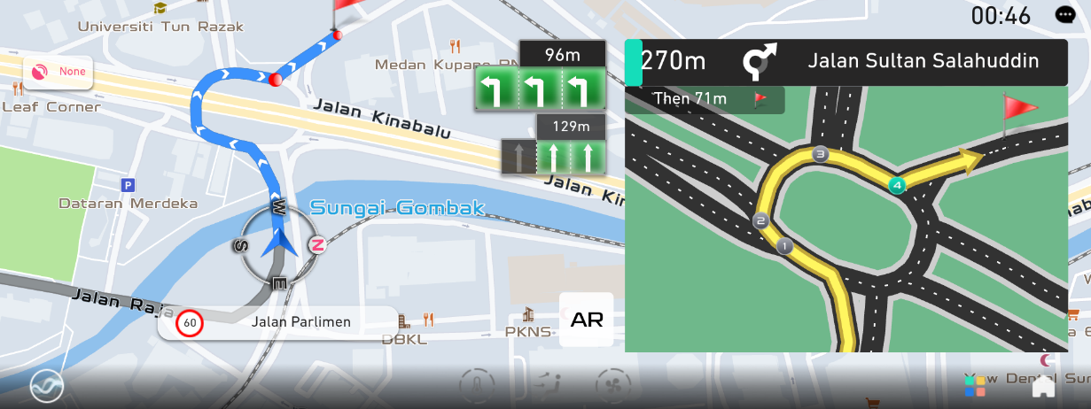

显示车道线和距离信息。显示时，需要对两种车道线进行区分。

1. 推荐车道线（白色）：按照引导路线，用户可以走行的车道线。
2. 不推荐车道线（灰色）：按照引导路线，用户不可以走行的车道线。

3. 语音播报：

同普通车道线

**三、建议推荐车道线:** 建议推荐行驶车道线是为减少短距离多次变换车道线，会结合下一个车道线信息和转折点的引导信息，在当前可行驶车道中，推荐最利于行驶的车道线。

1. 图形显示时机：

同普通车道线

2. 图形显示内容：

普通车道线的基础显示建议车道线。



3. 语音播报：

同普通车道线

**四、车道线缩略原则:** 有建议或推荐车道线，以建议或推荐车道线的反方向进行缩略显示。

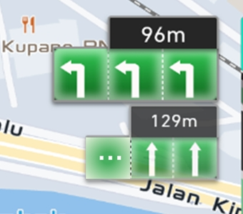

3.2.1.11 **警告**

在驾驶过程中，用户关注学校、事故多发地、急转弯、高速合流等特殊地点。

因此在驾驶过程中通过发声和显示来提示用户小心行驶。

**一、普通警告引导：**自车沿道路走行（包括有经路和无经路）时，在通过特定区域前，进行语音和显示的引导。

1. 图形显示时机：

与默认声音提示位置相同。

2. 图形显示内容：

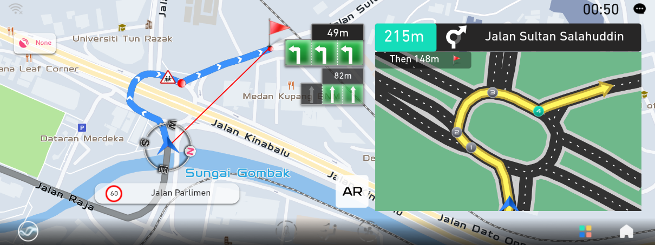

包括事故多发地带、连续急转弯、急转弯、高速合流、学校区域、限速、铁路等图标。

3. 语音播报：

|  |  |  |
| --- | --- | --- |
|  | **详细** | **简洁** |
| 语音播报时机 | 高速合流提示距离：快速路300m，高速500m  其他项提示距离：一般道200m，高速500m | 无 |
| 语音播报内容 | 高速合流：前方[左侧道路合流]/[右侧道路合流]，请小心驾驶。  限速：前方[限速X km/h]，请小心驾驶。  其他项：前方[警告类型]，请小心驾驶 | 无 |

**二、区域警告：**

自车沿道路走行时，在进入到不同行政区，语音播报用户进入新的行政区。行政区包括（国家，国家一下级别）。

语音播报：

|  |  |  |
| --- | --- | --- |
|  | **详细** | **简洁** |
| 语音播报时机 | 当自车进入到不同的行政区时，立即进行音声提示。 | 同详细 |
| 语音播报内容 | 进入XXX。 | 同详细 |

**三、限速信息：**

当前道路的限速：开始引导后，显示当前道路的限速信息。

自车前方的限速：开始引导后，当自车沿道路走行时，显示前方变化的限速信息，不进行语音播报。

1. 图形显示时机（显示时机）：

当前道路的限速：开始引导，并且自车匹配到路上时。

自车前方的限速：开始引导，并且自车匹配到路上时，一般道200m，高速500m

2. 图形显示内容（显示位置）：

自车前方道路限速

当前道路限速

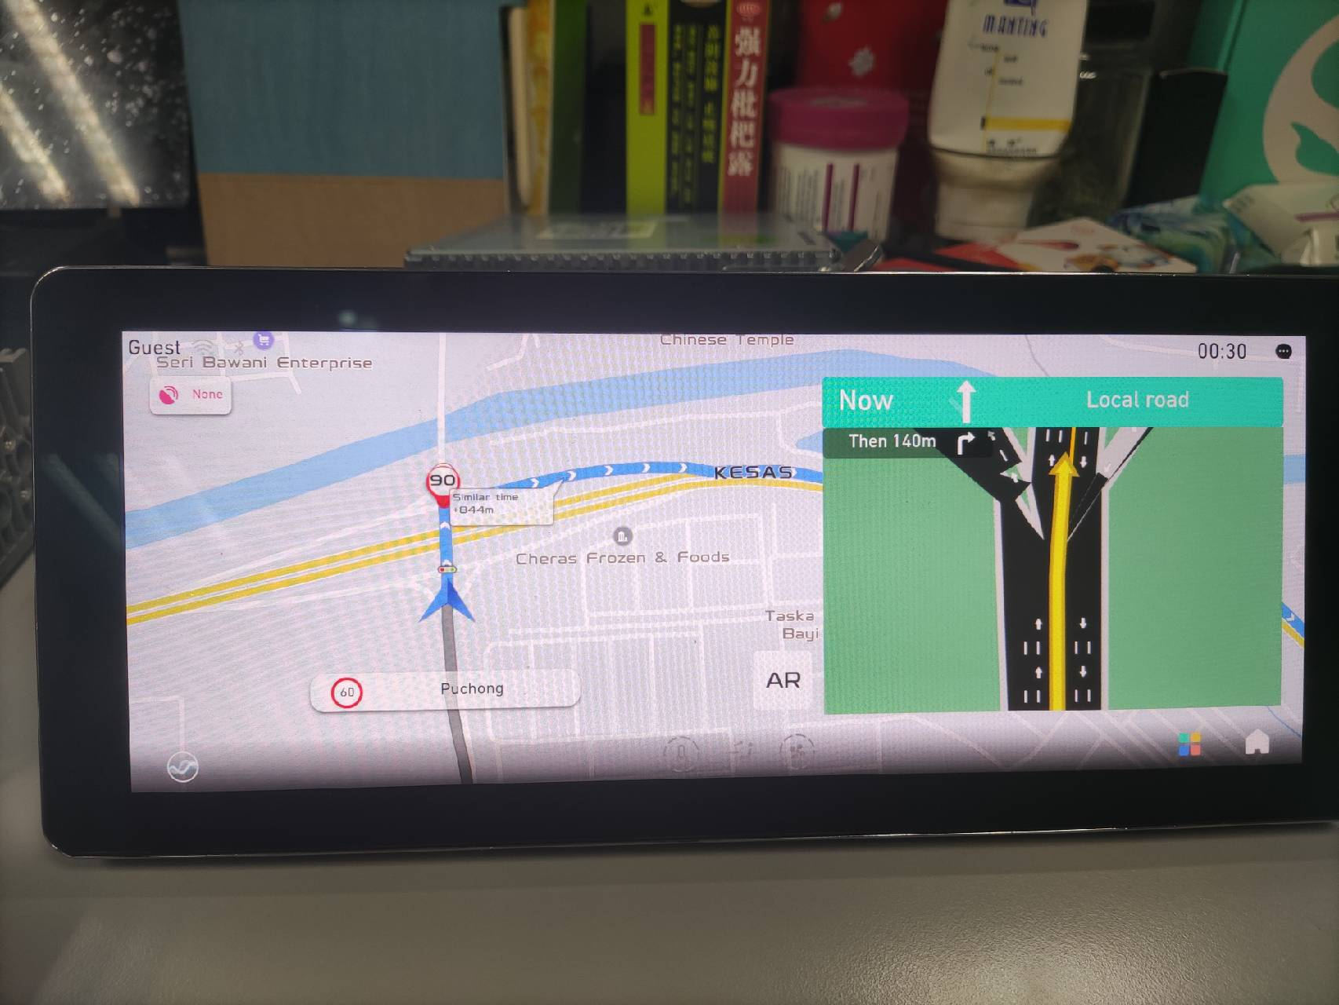

显示位置为限速区间起点位置向后偏移10米。

3.2.1.12 **交通事件**

地图显示前方交通事件情况。

1. 图形显示时机：

联网后有交通事件时即显示。

2. 图形显示内容：

显示事件图标

3. 语音播报：

|  |  |  |
| --- | --- | --- |
|  | **详细** | **简洁** |
| 语音播报时机 | 高速10km; 一般道：5km | 同详细 |
| 语音播报内容 | 在XX公里,存在[拥堵、事故、修路、狭窄的车道、障碍、滑水…]  距离小于500米，不提示“在XX公里”声音 | 同详细 |

3.2.2 **其他引导功能**

3.2.2.1 **开始引导、结束引导**

**一、开始引导：**用户点击开始引导后，进行语音播报。

语音播报：

|  |  |  |
| --- | --- | --- |
|  | **详细** | **简洁** |
| 语音播报时机 | 时机一：开始引导  时机二：开始引导并且在路线上 | 同详细 |
| 语音播报内容 | 时机一：请按照实际交通规则行驶  时机二：目的地引导开始了，预计9点到达  如果满足目的地天气播报的条件，同时播报目的地天气情况 | 同详细 |

**二、停止引导：**

手动停止引导：在引导中，导航支持用户手动结束引导，用户点击退出导航后，引导停止。

自动停止引导：到达目的地后自动停止引导。

1. 图形显示时机：

手动停止引导：手动结束

自动停止引导：到达目的地，自动结束引导

2. 图形显示内容：

手动：无

自动：Pop Up内容，目的地已到达

3. 语音播报

手动：无

自动：如下

|  |  |  |
| --- | --- | --- |
|  | **详细** | **简洁** |
| 语音播报时机 | 在路线上：自车距离目的地50m  偏离路线：自车距离目的地直线距离100m | 同详细 |
| 语音播报内容 | 在路线上：您已经到达目的地  偏离路线：您已经到达目的地, 目的地在您右侧\左侧 | 同详细 |

3.2.2.2 **引导中的路线信息（路线条、路线全览、ETA）**

**一、路线条：**

开始引导后，将当前引导路线的拥堵情况通过路况条体现，便于用户了解当前车辆已经行驶路程和剩余路程。红色代表拥堵，绿色代表畅通。

1. 图形显示时机：

触发条件：开始引导

终止条件：引导结束

2. 图形显示内容：

绿色部分代表畅通，红色段代表拥堵，灰色段代表已经走行距离比例、自车图标标示自车在路线的位置。

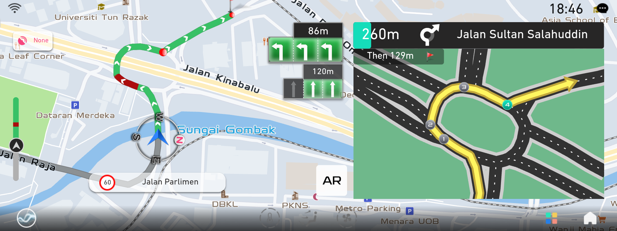

**二、路线全览：**

点击全览按钮后切换路线全览画面，便于用户完整了解自车位置、终点、途径点（若有）及起点终点之间剩余路线。全览状态下不显示路口放大图。

1. 图形显示时机：

开始引导后点击路线全览按钮进入路线全览状态，按退出按钮退出路线全览状态。

2. 图形显示内容：

自车位置、终点、途径点（若有）及起点终点之间剩余路线。

**三、ETA：**

引导开始时，导航会播报预计到达目的地的时刻。引导过程中，在引导信息看板显示到达目的地剩余时间，剩余距离。

1. 图形显示时机：

开始引导

2. 图形显示内容：



引导信息看板显示到达目的地剩余时间，剩余距离、预计到达时刻。

3. 语音播报

|  |  |  |
| --- | --- | --- |
|  | **详细** | **简洁** |
| 语音播报时机 | 开始引导 | 同详细 |
| 语音播报内容 | 预计到达目的地的时刻 | 同详细 |

3.2.2.3 **引导点列表**

用户在驾驶过程中关注转折点信息，引导看板最多提供两个引导点的信息。为了让用户提前了解路线上全部转折点信息，因此制作引导点列表。

设置经路并开始引导后，引导点列表显示自车到目的地的全部引导点信息。随着自车走行，当引导点通过后，列表中将不再显示通过的引导点信息。

1. 图形显示时机：

开始引导后，点击引导点列表。

2. 图形显示内容：

|  |  |  |
| --- | --- | --- |
|  |  |  |

列表中的内容：

1. **道路名称：**

名称显示原则，参照【3.2.1.1转折点引导-道路名称/编号】显示原则。

1. **到下一个引导点的距离：**

显示自车到每个引导点的距离。

1. **方向箭头**

显示每个引导点的方向箭头。

显示规则，参照【3.2.1.1转折点引导-方向箭头】。

1. **到达时间**

显示自车达到每个引导点的时间。随着自车的走行，交通信息的更新，到达时间都会进行重新计算和显示更新。

1. **SAPA**

显示高速上经过的SAPA及其内部设施。

如果引导点既是SA又是PA。优先显示SA信息。

3.2.2.4 **扩大图**

用户在驾驶过程中，想提前了解转折点路口情况。扩大图为用户突出展示路口道路情况和转折信息，便于用户驶入正确道路。扩大图包括一般扩大图和实景扩大图。

**一、一般扩大图**

通过独立的窗口显示前方路口主要折转道路的情况来改善路口的导航体验。

1. 图形显示时机：

触发条件：默认为Action （参考3.2.1.1 Far-Just Before各阶段定义阶段）阶段。

终止条件：满足其中之一

1)自车已通过引导点后就停止显示。

2)用户手动点击地图区域，扩大图消去。

2. 图形显示内容：

道路网、路线、车道线信息、道路的通行方向

下一引导点的方向箭头、到引导点的距离、进度条

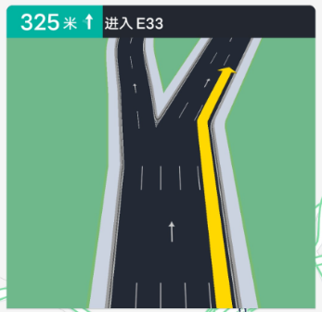

**二、实景扩大图**

符合实景要素的扩大图，显示优先级高于一般放大图，触发条件和终止条件同上。

1. 图形显示时机：

同一般放大图

2. 图形显示内容：

数据采集的实景图片，以及实际的带箭头的引导路线

下一引导点的方向箭头、到引导点的距离、进度条

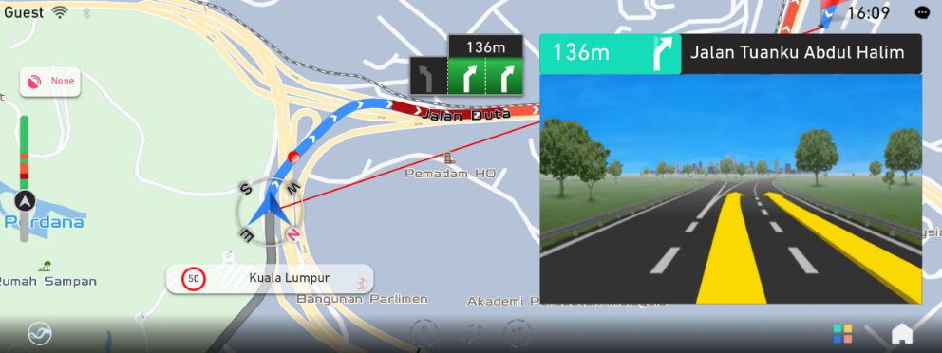

3.2.2.5 **语音播报**

**一、引导点语音播报**

在不同语音引导阶段，对于不同等级道路，进行不同的语音播报。

1. Far阶段。通过前一个引导点播报“请沿当前道路行驶”。
2. 在Prepare/Approach阶段，播报“在前方XX公里右转”。
3. Action阶段，播报“即将右转”。
4. Just Before阶段，播报“马上右转。
5. 通过音：通过前面引导点会提供下一引导点的语音播报，语音播报内容会按照相应发声阶段播报。

**二、手动语音播报**

引导开始后，触碰引导信息看板，触发当前语音播报。

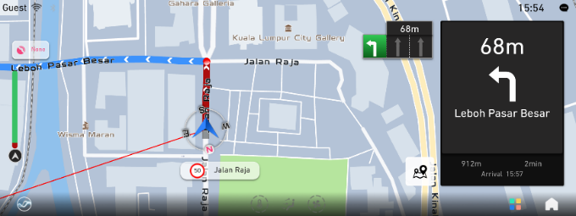

3.2.2.6 **当前道路名**

显示当前车辆所在道路的名称和道路编号。

1. 图形显示时机：

引导开始

2. 图形显示内容：

当前车辆所在道路的名称和道路编号



3.2.2.7 **目的地停车场**

用户到达目的地前，多数用户会查找周边停车场，以便停车。

本功能自动为用户提供到达目的地的停车场推荐，以方便用户选择。

1. 图形显示时机：

到目的地距离小于500米范围内（可配置）

2. 图形消去时机：

当用户不操作菜单且满足如下条件：

车辆与目的地距离大于一定范围（900米）。

3. 图形显示内容：

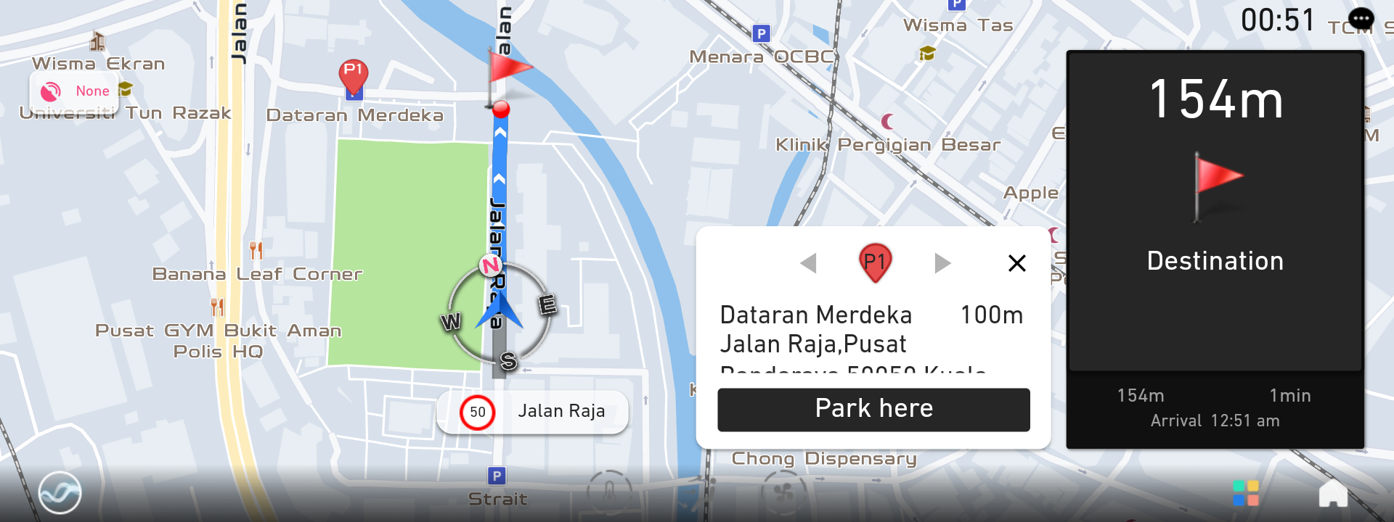

地图上显示推荐停车场图标和停车场推荐按钮

点击停车场按钮展示如下信息：

1. 停车场名
2. 距离：推荐停车场到目的地的位置
3. 停车场的地址信息

3. 语音播报：

|  |  |  |
| --- | --- | --- |
|  | **详细** | **简洁** |
| 语音播报时机 | 同显示时机 | 同详细 |
| 语音播报内容 | 已为您推荐目的地停车场，点击前往。 | 同详细 |

3.2.2.8 **交通路况**

驾驶过程中用户会关注道路的拥堵情况，用户会根据拥堵情况选择合适的路线，并提前了解道路上的拥堵信息。

1. 图形显示时机：

联网

2. 图形显示内容：

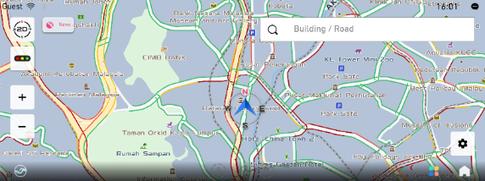

地图通过颜色标识。根据缓行/拥堵/极度拥堵的情况，区分路况底色 （黄/红/暗红）。

3.3 **巡航模式**

用户在不设定目的地情况下驾驶时，也需要关注实时交通信息（事件、路况）和道路上特殊点信息的警告。巡航模式正是为解决用户的需求而设计的。

1. 交通事件：同3.2.1.12

2. 交通路况：同3.2.2.9

3. 道路上特殊点信息的警告：同3.2.1.11

3.4 **模拟导航**

用户在开始引导前想提前了解整个引导过程中的完整信息。模拟导航可以根据用户设定的路线模拟整个导航过程中的信息，按照3.2主动引导模式提供引导。使用中可以设置模拟导航的速度。

3.5 **语音设置项**

不同用户对与语音播报的详细程度有不同选择。

语音设置项提供详细（默认）、简洁、静音三种模式。

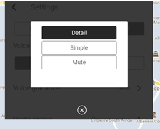

3.5.1 **简洁模式**

参考3.2.1引导点和3.2.2其他引导功能的语音播报中的简洁模式说明

3.5.2 **详细模式：**

参考3.2.1引导点和3.2.2其他引导功能的语音播报中的详细模式说明